建筑工程学院组织学习习近平总书记5·3讲话精神

**本网讯（大学生记者团 潘绎丞 通讯员 蔡林希）**近日，建筑工程学院分团委吴凯、夏迁老师在15109教室召集学院学生干部，主持召开《习近平总书记在中国政法大学考察座谈重要讲话精神》学习会议并以“大学生未来”为话题开展讨论。

学习会中吴凯老师讲述了大学生如何树立正确的理想信念，强调大学生要知法、懂法、守法，阐述了一名优秀青年所应该具备的良好品质。他强调，当代大学生作为党的后备军，不仅要肩负起自身理想的实现，也要肩负起中华民族伟大复兴的使命，更要树立正确的理想信念，要坚定对中国共产党的信任，坚定实现中华民族伟大复兴的信心，以饱满的精神与热情，积极面对我们身边的事情。

参会学生干部积极参与讨论，2016级土木工程专业2班学生张永欢表示：“通过学习习近平总书记的讲话精神，我意识到做一个优秀大学生的重要性。树立理想信念，积极学习工作为民族复兴奋斗。”

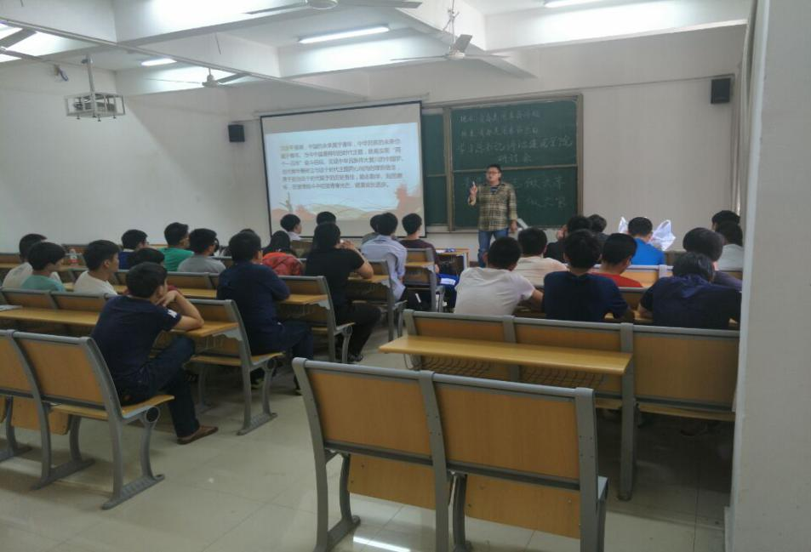

吴凯老师为学生解读习近平总书记5.3讲话重要精神